Десятилетний путь к званию лучшего спасателя Москвы

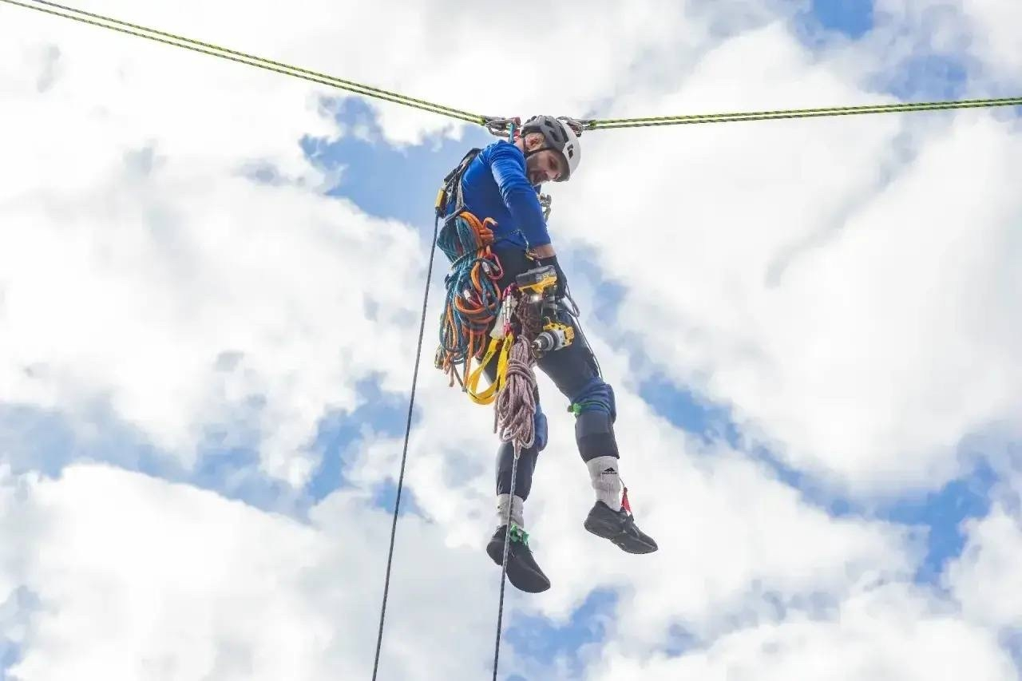

Асхаб Матаев, спасатель АСО № 3 столичного Пожарно-спасательного центра, стал победителем конкурса профессионального мастерства «Московские мастера» по профессии «Спасатель» в 2026 году.
К этой победе он шёл больше десяти лет: участвовал, занимал призовые места, совершенствовал навыки и нарабатывал опыт. Подготовка к конкурсу, по его словам, – почти вторая работа, требующая полной самоотдачи.
Сложнее всего в этом году лучшему спасателю далась альпинистская подготовка – задания выполнялись на высоте и требовали огромных физических усилий в условиях стресса. Но именно такие испытания, по мнению Асхаба, учат работать качественно и быстро в любых условиях.
По словам Асхаба, главная награда для победителя – не диплом, а возможность спасать людей и передавать опыт молодым спасателям.
Читайте полное интервью с лучшим спасателем города Москвы в материале сайта Комплекса городского хозяйства Москвы: https://away.vk.ru/away.php?rh=9d8fc788-69f8-421d-8820-56e1dfd4650a

